闭包：
简单的理解是函数中，还有函数，内部的函数可以访问包含它的作用域中的方法和属性。

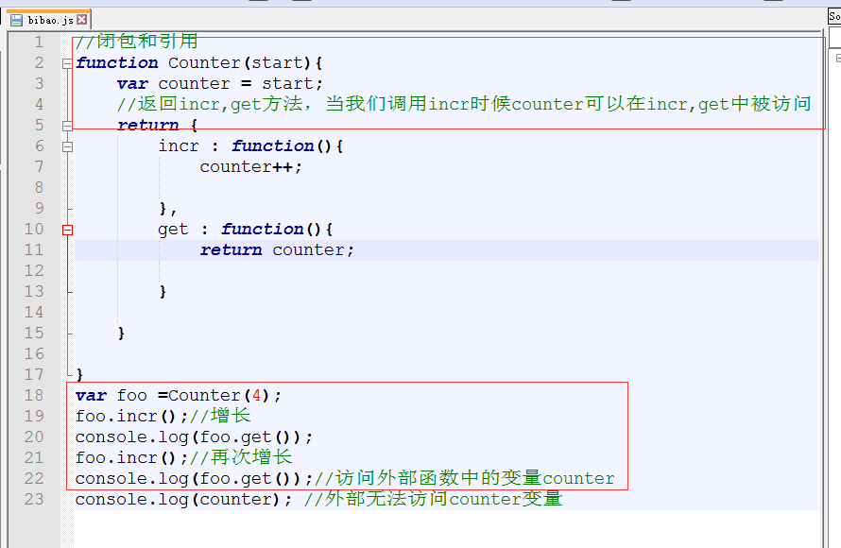
上面的方式利用闭包来模拟私有变量。
这里，Counter 函数返回两个闭包，函数 increment 和函数 get。 这两个函数都维持着 对外部作用域 Counter 的引用，因此总可以访问此作用域内定义的变量 counter

为什么不可以在外部访问私有变量
因为 JavaScript 中不可以对作用域进行引用或赋值，因此没有办法在外部访问 count 变量。 唯一的途径就是通过那两个闭包。

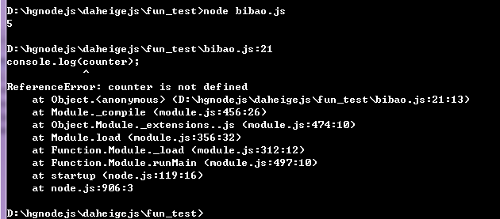
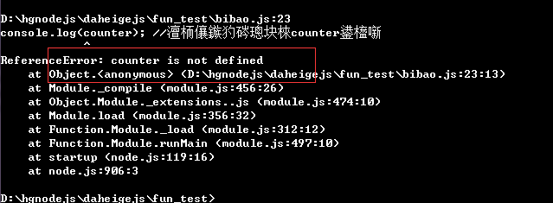

循环中的闭包
一个常见的错误出现在循环中使用闭包，假设我们需要在每次循环中调用循环序号
for(var i = 0; i < 10; i++) {
setTimeout(function() {
console.log(i);
}, 1000);
}
上面的代码不会输出数字 0 到 9，而是会输出数字 10 十次。

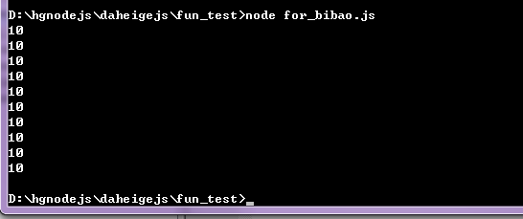
当 console.log 被调用的时候，匿名函数保持对外部变量 i 的引用，此时 for循环已经结束， i 的值被修改成了 10.

可以利用闭包来处理
为了得到想要的结果，需要在每次循环中创建变量 i 的拷贝。
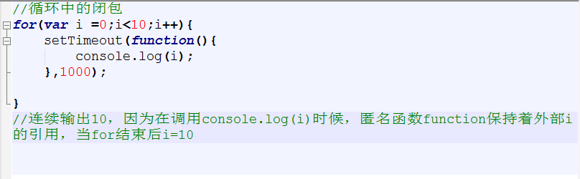
解决方案：
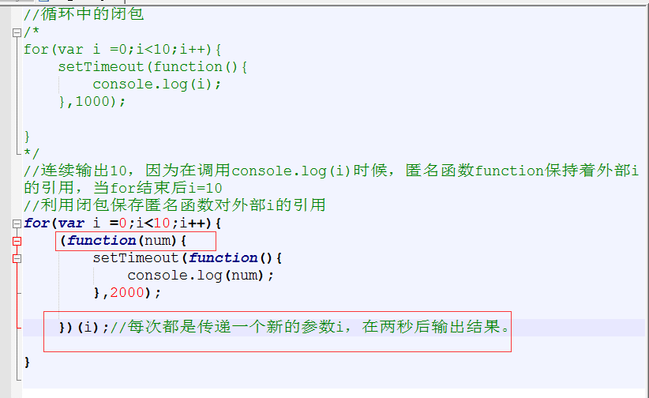
外部的匿名函数会立即执行，并把 i 作为它的参数，此时函数内 num 变量就拥有了 i 的一个拷贝。

//解决方法二，每次返回一个闭包函数调用i
for(var i =0;i<10;i++){
setTimeout(
(function(e){
return function(){
console.log(e);

}
})(i),1000);

}

